**Жылымды негігі мектебі бойынша «Мектепке жол» Республикалық акция туралы ақпарат**

2018-2019 оқу жылы бойынша «Мектепке жол» Республикалық акциясы аясында 1 сынып оқушылары Қоспан Райымбек, Қазтай Әлішер және Наурызбек Мирасқа ТОО «Ақ жол» атынан 13000 тг ақшалай көмек көрсетілді.

Ауыл мешіті атынан 4 сынып оқушылары Нүргелді Темірлан мен Төлеухан Олжасқа мектеп құралдары салынған оқушы сөмкесі берілді.

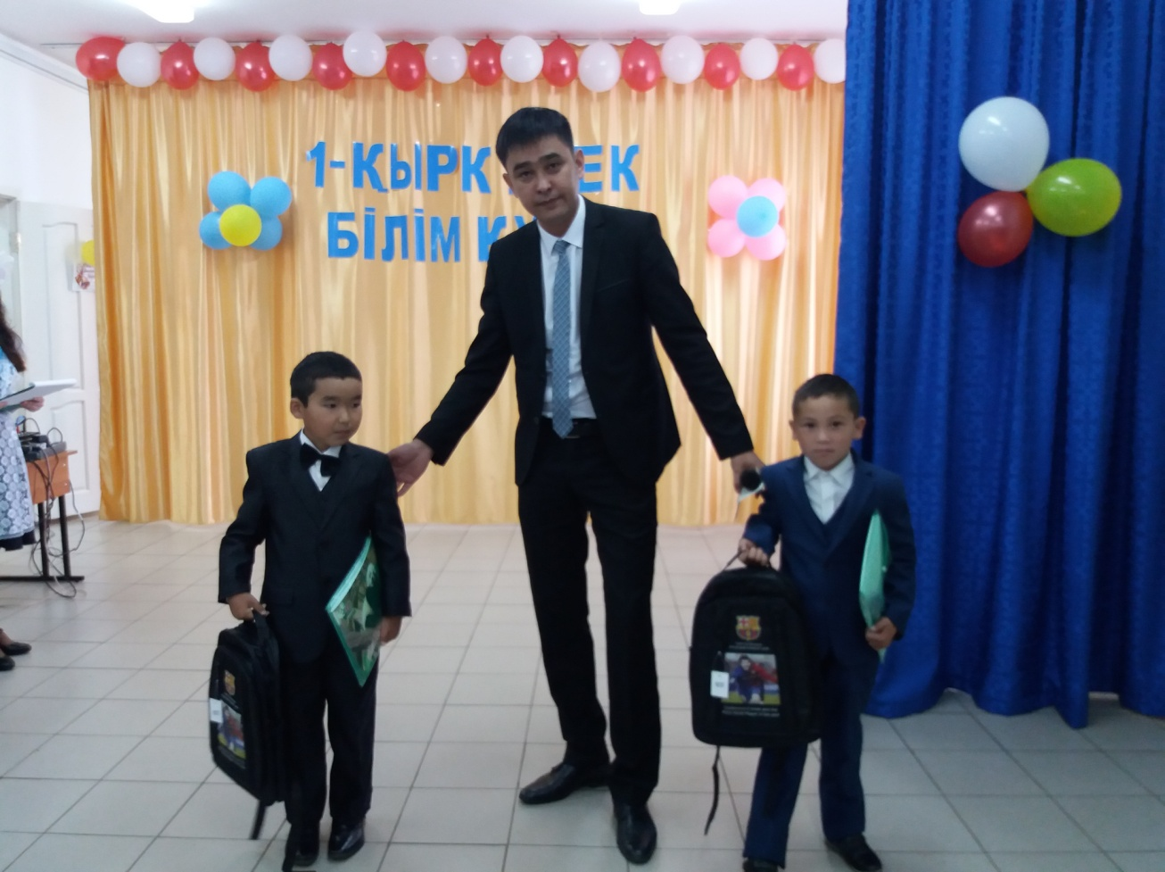Аудандық «Білім бөлімі» атынан 1 сынып оқушылары Қоспан Райымбек пен Қазтай Әлішерге мектеп құралдары салынған оқушы сөмкесі табысталды.

